РОССИЙСКИЙ УНИВЕРСИТЕТ ДРУЖБЫ НАРОДОВ

**Факультет физико-математических и естественных наук**

**Кафедра прикладной информатики и теории вероятностей**

ОТЧЕТ

по лабораторной работе № 16

# дисциплина: Моделирование информационных процессов

Студент: Тейшейра Боа Морте Селмилтон

Группа: НкНбд-01-20

**МОСКВА**

2023 г.

**Цель работа**

Цель лабораторной работы этот решить Задачи оптимизации. Модель двух стратегий обслуживания

Выполнение работы

**Задачи оптимизации.**

**Модель двух стратегий обслуживания**

**Постановка задачи**

На пограничном контрольно-пропускном пункте транспорта имеются 2 пункта пропуска. Интервалы времени между поступлением автомобилей имеют экспоненциальное распределение со средним значением µ. Время прохождения автомобилями пограничного контроля имеет равномерное распределение на интервале [a, b]. Предлагается две стратегии обслуживания прибывающих автомобилей:

1) автомобили образуют две очереди и обслуживаются соответствующими пунктами пропуска;

2) автомобили образуют одну общую очередь и обслуживаются освободившимся пунктом пропуска. Исходные данные: µ = 1, 75 мин, a = 1 мин, b = 7 мин. 16.2. Построение модели Целью моделирования является определение:

– характеристик качества обслуживания автомобилей, в частности, средних длин очередей; среднего времени обслуживания автомобиля; среднего времени пребывания автомобиля на пункте пропуска;

– наилучшей стратегии обслуживания автомобилей на пункте пограничного контроля;

– оптимального количества пропускных пунктов. В качестве критериев, используемых для сравнения стратегий обслуживания автомобилей, выберем: – коэффициенты загрузки системы;

– максимальные и средние длины очередей;

– средние значения времени ожидания обслуживания. Для первой стратегии обслуживания, когда прибывающие автомобили образуют две очереди и обслуживаются соответствующими пропускными пунктами, имеем следующую модель:

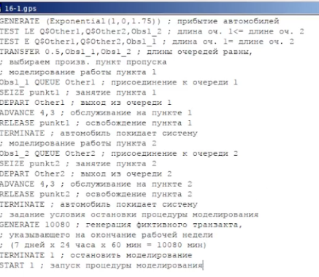

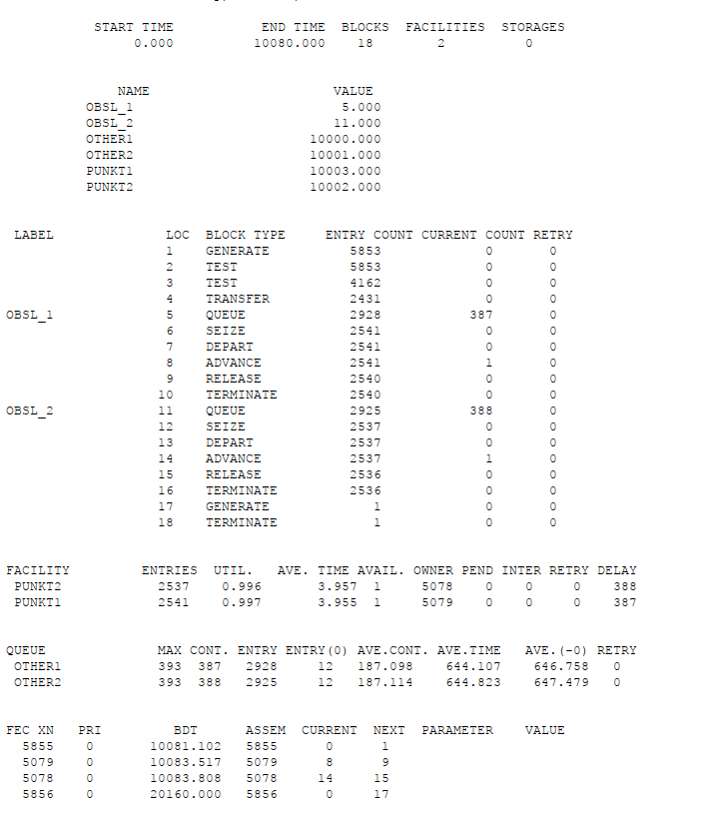

**Задание**

– составить модель для второй стратегии обслуживания, когда прибывающие автомобили образуют одну очередь и обслуживаются освободившимся пропускным пунктом;

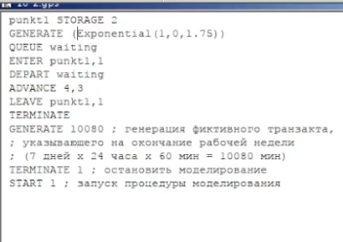

– свести полученные статистики моделирования в таблицу.

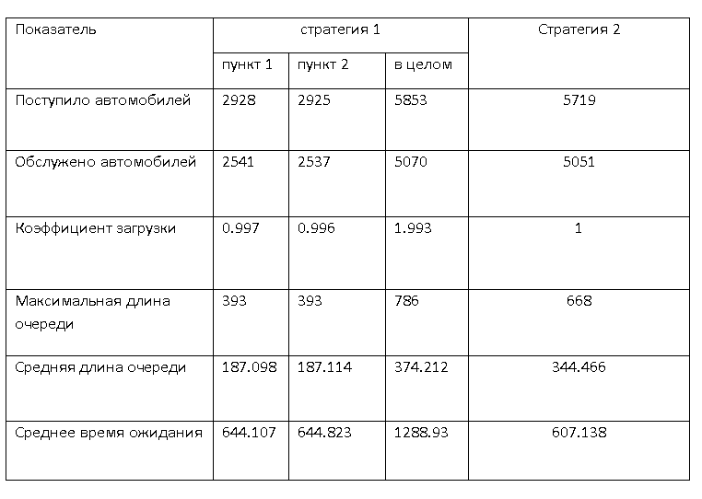

по результатам моделирования сделать вывод о наилучшей стратегии обслуживания автомобилей;

– изменив модели, определить оптимальное число пропускных пунктов (от 1 до 4) для каждой стратегии при условии, что:

– коэффициент загрузки пропускных пунктов принадлежит интервалу [0, 5; 0, 95];

– среднее число автомобилей, одновременно находящихся на контрольно-пропускном пункте, не должно превышать 3;

– среднее время ожидания обслуживания не должно превышать 4 мин

